Repertorio 1

Nombre: _________________________________________________ Fecha: ____________________

1) Observa la siguiente partitura y escribe el nombre de las notas musicales que corresponden debajo de cada figura musical.

2) identifica los ritmos que aparecen en la partitura, después percútelos usando tus manos cuando la profesora te lo indique.

**El rin del angelito**

Compositora: Violeta Parra

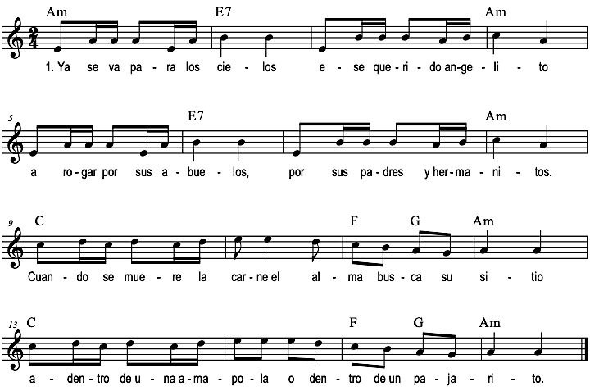

2) En grupos, práctica la letra de la canción.

3) Para la próxima clase deberás tocar los 4 primeros compases de la partitura con tu instrumento musical.

4) Con la ayuda de la imagen de flauta dulce, toca las notas que se indican en tu instrumento.

